# Базы данных Лекция 1

## Базы данных

Первое определение (1980 г.) – базы данных — это совокупность хранимых операционных данных используемых прикладными системами некоторых предприятий

(2000 г.) – база данных — это некоторый набор постоянных данных, используемых прикладными программными системами какого-либо предприятия.

(2001 г.) – база данных — это некоторый набор перманентных (постоянно хранимых) данных, используемых прикладными программными системами какого-либо предприятия.

### Данные:

Данные бывают двух типов:

1. Операционные (OLTP – online transaction processing)

Транзакционные данные

* Минимальное время выполнения вставки (insert)
* 3 нормальная форма

1. Перманентные (OLAP – online analytic processing)

* Минимальное время выполнение чтения (select)
* Денормализованые

(2003 г.) - Базы данных – это само документируемое собрание интегрированных записей.

Самодокументируемое – журналирование (данные с привязкой к информации)

Метаданные (данные о данных (об объектах в базах данных))

Интегрированные – (собранные вместе) файлы данных + мета + индексы.

### Требования к базам данных:

1. Не избыточность (Не дублируем данные)
2. Целостность
3. Безопасность (Внешняя - Защита от утечки данных… и Внутренняя - Защита от дурака)
4. Совместный доступ
5. Эффективность
6. Восстановление после сбоя (Отказоустойчивость)
7. Независимость (База данных не должна зависеть от сторонних программ)

## Система управления базой данных

**СУБД** – система управления базой данных.

Чем занимается СУБД:

1. Работа с внешней памятью
2. Работа с оперативной памятью
3. Журнализация
4. Управление транзакциями (выполнить всё или ничего)
5. Поддержка языка SQL
6. Служебные программы (загружаемые модули)

Первые 4 пункта это ядро СУБД

5ый пункт – языковой пакет (процессор языка)

6ой пункт – системные программы

### Классификация СУБД:

1. По модели данных

1.1 Дореляционные

1.1.1 Инвертированные списки

1.1.2 Иерархическая модель

1.1.3 Сетевые модели

1.2 Реляционные

1.3 Постреляционные

### Инвертированный список:

1 уровень 2 уровень

|  |  |
| --- | --- |
| Ключ | № блока |
| 198 | 1 |
| 354 | 2 |
| 499 | 3 |

|  |
| --- |
| Блок 1 |
| 1 |
| 3 |
| 4 |
| 10 |

|  |  |  |
| --- | --- | --- |
| № | ФИО | № группы |
| 1 | Иванов | 198 |
| 2 | Петров | 857 |
| 3 | Смирнов | 856 |
| 4 | Сидоров | 562 |

Части реляционной модели данных:

* Структурная - …
* Целостная – описываем отношения между этими объектами
* Манипуляционная - …

2. По модели данных

2.1 Локальная СУБД

2.2 Распределённая СУБД

3. По способу доступа

3.1 Файл серверная архитектура (это страшная вещь, клиенту отправляется вся БД и отправляет обратно, появляются конфликты, merge руками - неудобно)

3.2 Клиент серверная архитектура (База – back, клиенты - front)

+ Меньше нагрузка на клиента

+ Безопасность

- Нагрузка на сервер

3.3 Встраиваемые (позволяет унифицировать хранение для чего-то)

3.4 Сервисно-ориентированные (там есть очереди сообщений)

3.5 Прочее… (всегда можно придумать что-то новое)

## Реляционная модель

Реляционная модель состоит из трёх частей:

1. Структурная часть (отвечает за объекты)
2. Целостная (которая про связи и ключи)
3. Манипуляционная (которая про данные)

### Сематическое моделирование (данных)

* Сущность прямоугольником (Кошка, собака, книги…)
  + Сильные (выделяется прямоугольником)
  + Слабые – та которая ссылается на кого-то (в двойном прямоугольнике)

Атрибуты в овалах (усы, лапы, хвост…)

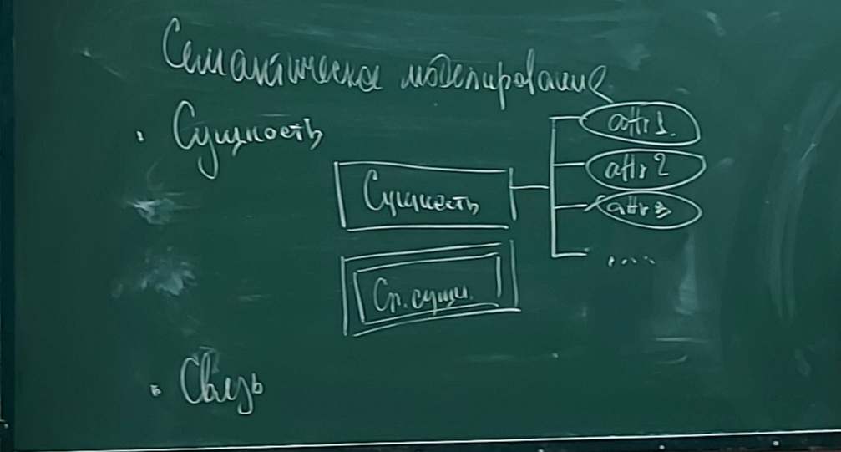

* Связь
  + 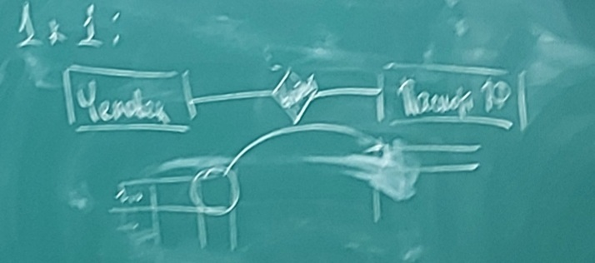Один ко одному (Человек и паспорт РФ)
  + Один ко многим (Кафедра и преподаватели)

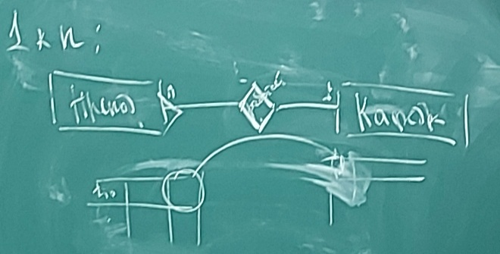

* + 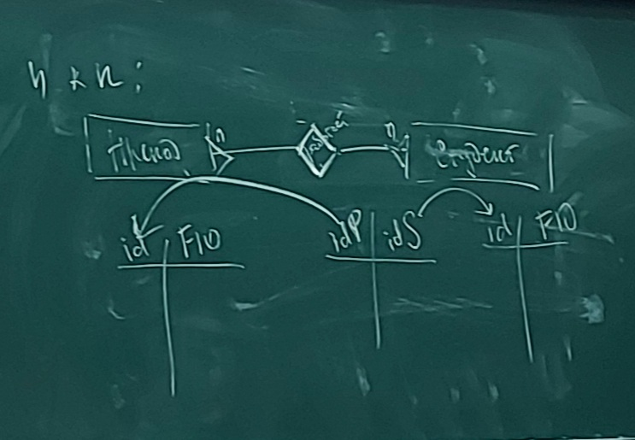Многие ко многим (преподаватели и студенты) (нужно добавлять посредника)